15.04-17.04
Barbara Gąsiorek

Witajcie Drodzy Uczniowie!
Ćwiczenia z języka angielskiego będą pojawiać się tutaj w poniedziałki. W każdym momencie możecie wrócić do ćwiczeń.
Wykonujcie wszystkie zadania w książce i ćwiczeniach oraz w zeszycie. Czasem dostaniecie tu również zadania/materiały dodatkowe, które nie są z Waszej książki i ćwiczeń.
Jeśli nie masz książki i ćwiczeń w domu, wydrukuj ten scenariusz i wklej do zeszytu lub przepisuj odpowiedzi do zadań do zeszytu.
W tym tygodniu dalej przerabiamy wspólnie dział 5, który związany jest z jedzeniem. Uczymy się podstawowych nazw produktów żywnościowych oraz uczymy się mówić, które z nich lubimy jeść, a które nie lubimy. Dziś będziemy również oglądać historyjkę z naszej książki i ją słuchać.

Scenariusz zajęć/ zadania na tydzień : 15.04-17.04.2020r.

kl.2a- Lekcja 1- 15.04 (śr)
kl.2b-Lekcja 1- 16.04 (czw)

Podręcznik ucznia - strony 54-55.

Lesson 1
Topic: Słuchanie historyjki.

Zadanie 1 Obejrzyj historyjkę z książki (strony: 54 i 55). Jesli nie masz książki, historyjkę zamieściłam dla Ciebie poniżej. Historyjkę obejrzyj dwa razy, jest bardzo krótka. Postaraj się następnie opowiedzieć ją na głos, tak jak potrafisz,patrząc na obrazki. Widzisz, że nasi bohaterowie zamawiają jedzenie.
Link do filmiku/historyjki:
https://www.youtube.com/watch?v=9LA2uABdNLw&list=PLDee6s2yAuvv79I_O0qlio8pz9boKahQz&index=5

-Przyciśnij klawisz Ctrl + kliknięcie linku- wtedy filmik się właczy lub skopiuj z pomocą rodzica ten link i wklej na stronie youtube (Wystarczy wpisać „Bugs Team 2 - stories” i wybrać dział 5)

Zadanie 2. Wysłuchaj nagrania (historyjki). Nagranie znajdziesz na stronie www.macmillan.pl , w zakładce Strefa Ucznia, klasy 1-3 szkoły podstawowej,podręcznik Brainy 2. Dokładna instrukcja zamieszczona była w poprzednim scenariuszu zajęć. Numer nagrania: 3.12
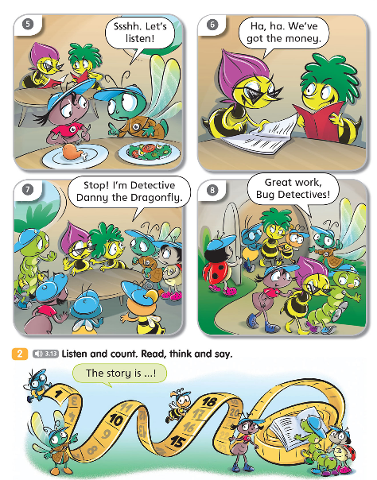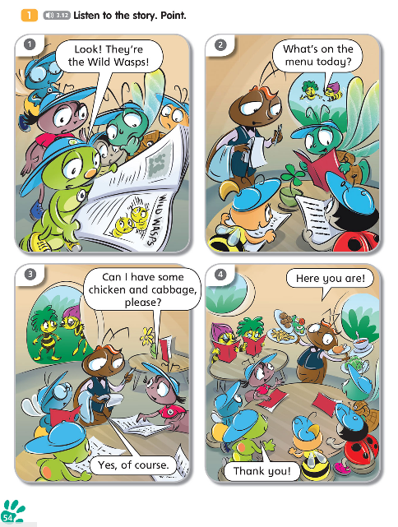
Zadanie 3. Zapisz do zeszytu, pod tematem, liczby od 1 do 20.
1-one
2-two
3-three
4-four
5-five
6-six
7-seven
8-eight
9-nine
10-ten
11-eleven
12-twelve
13-thirteen
14-fourteen
15-fifteen
16-sixteen
17-seventeen
18-eighteen
19-nineteen
20-twenty

Powodzenia :-)

